* 开课之前先学习了关于git和github的操作，于leetcode的使用方法。
* 切分问题，刻意练习，寻求反馈
* 超哥切题方法-五毒神掌
* 数据结构大分类：
  + 1维数据结构
  + 2维数据结构
  + 特殊数据结构
* 算法：
  + If-else, switch -> branch
  + For, while loop -> iteration
  + Recursion (divide & conquer, backtrace)
  + Search: DFS, BFS
  + Dynamic Programming
  + Binary search
  + Greedy
  + Math, geometry
* 时间复杂度：

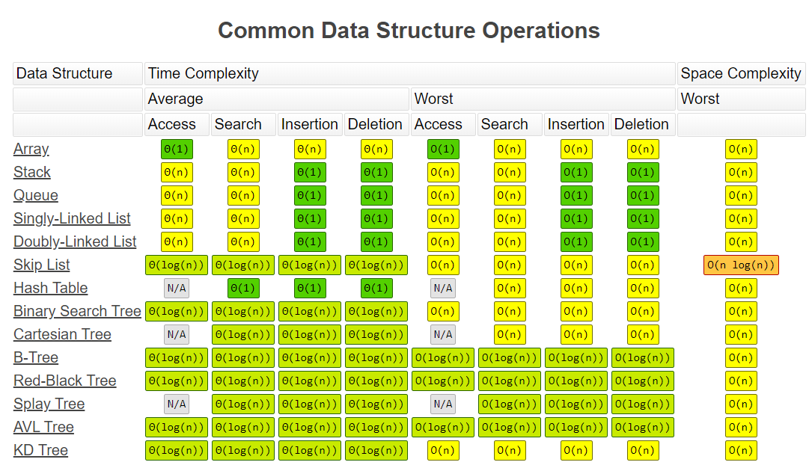

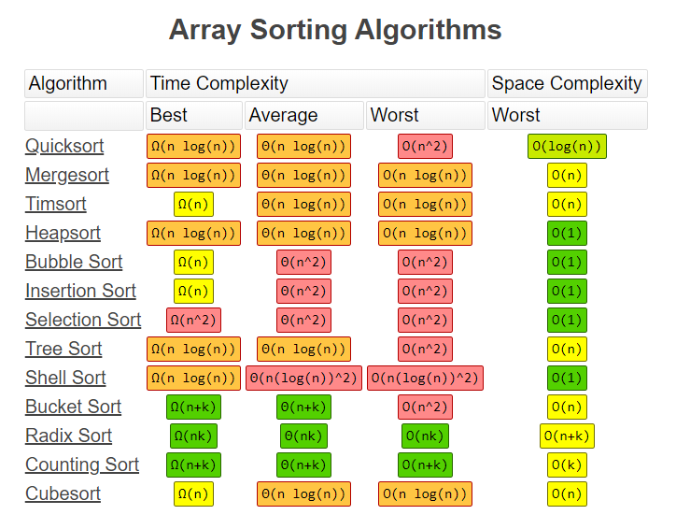

* SkipList：空间换时间
* Stack: Last in first out (LIFO)
* Queue: First in first out (FIFO)
* Deque: Double-end Queue， stack 和 queue的合体, i.e. both LIFO and FIFO